SCREEN FLOW - TÀI LIỆU THIẾT KẾ CƠ SỞ DỮ LIỆU
Nhóm XX - Thành viên nhóm (XX là số thứ tự của nhóm theo từng lớp - Nhóm tối thiểu 2 SV, tối đa 3 SV)
- Nguyễn Văn A (Nhóm trưởng)
- Nguyễn Thị B
- Trần Văn C
Tên ứng dụng: CHƯƠNG TRÌNH QUẢN LÝ HỆ THỐNG THƯ VIỆN
Thời gian thực hiện: Từ ../../2018 đến ../../2018 (15 tuần)

1. Screen Flow: Phân luồng màn hình của ứng dụng
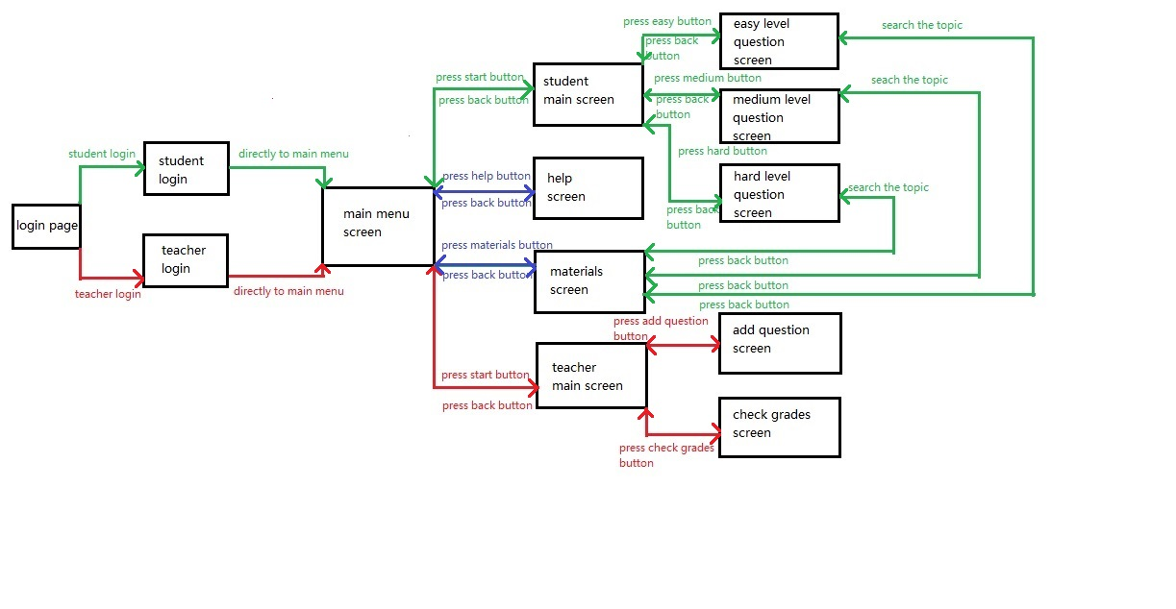
Hình 1: sơ đồ luồn màn hình

2. Cơ sở dữ liệu
2.1. Cơ sở dữ liệu quan hệ
2.1.1 Sơ đồ thực thể và mối kết hợp
(EER)

2.1.2 sơ đồ trên HQT CSDL:

2.2. Các ràng buộc toàn vẹn trong CSDL
2.2.1 Các buộc miền giá trị

3. Một số màn hình thiết kế:
(figma.com; Balsamiq Mockup)
  - màn hình chính

  - Màn hình tra cứu thông tin sách:

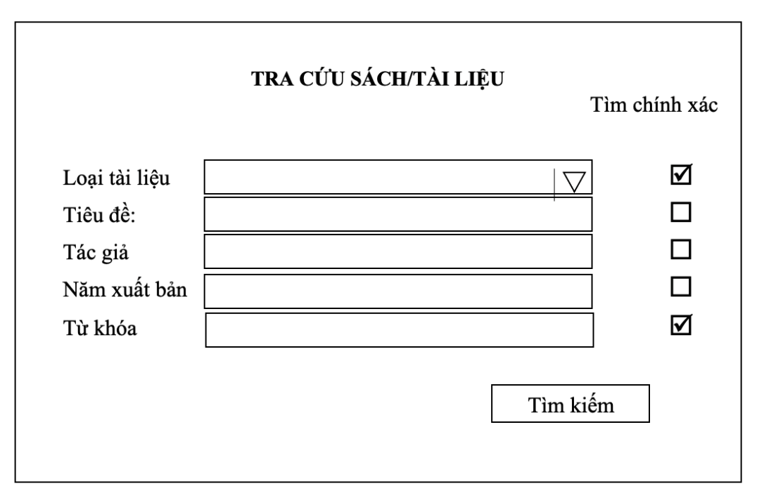
3
2
1
Nhóm các checkbox cho phép ng dg chọn cách tìm kiến
Hình 2: màn hình tra cứu tài liệu
Chức năng của màn hình ??????
Mô tả:
  - Màn hình ….
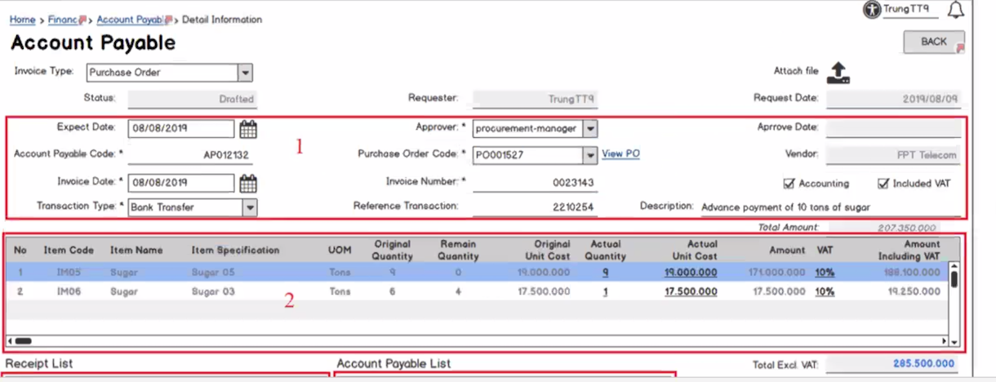
Hình 3: màn hình …………..

Link nhật ký

